K9R22/3N-230X1C3

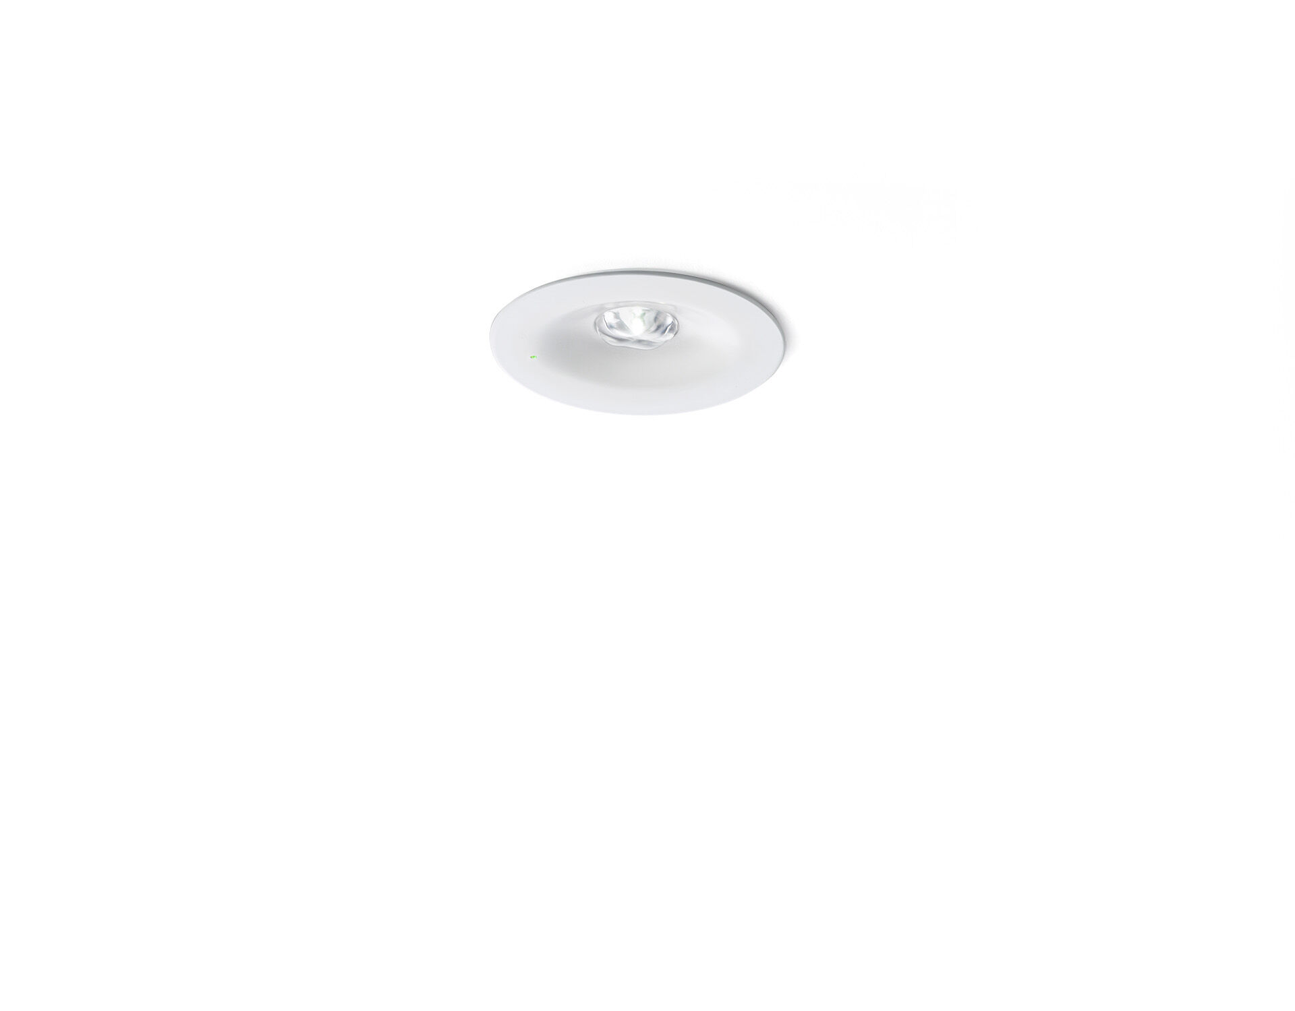
- Diseño minimalista alumbrado de emergencia redondo para alumbrado anti-pánico. Montaje empotrado.
- Centralizada.
- Dimensiones: Ø 90 mm x 37 mm.
- Carcasa zamak con recubrimiento en polvo con óptica de aspecto empotrado, electrónica en una carcasa de policarbonato separada, apertura sin tornillos, conexión eléctrica automática, terminales de cable sin tornillos (hasta 2.5mm²).
- Distribución de la luz cuadrada, adecuado para evitar puntos negros.
- Lumen emergencia: 300 lm.
- Consumo de energía: 4.8 W.
- Interdistancia vía de anti pánico: A una altura de montaje de 2.8 m, la iluminancia en suelo es 1 lux con una interdistancia (b) de 12.0 m. A una altura de montaje de 2.8 m, la iluminancia en suelo es 0.5 lux con una interdistancia (b) de 12.0 m.
- Tensión: 220-230V.
- Contiene módulo de comunicación MSÜ3 direccionable para uso con baterías centralizadas.
- Clase de aislamiento: clase II.
- Zamak con recubrimiento en polvo carcasa, RAL9003 - blanco.
- Grado de protección IP: IP42.
- Grado de protección IK: IK04.
- Comprobación del filamento: 850°C.
- Certificaciones: CE, ENEC.
- La luminaria ha sido desarrollada y producida según la norma EN 60598-1 en una empresa certificada ISO 9001 e ISO 14001.

